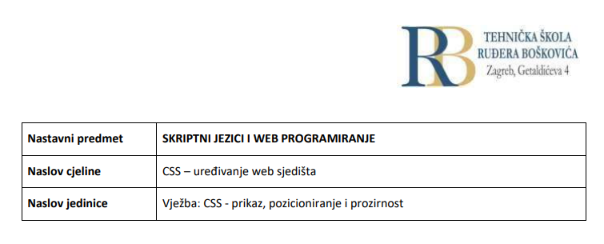

**LV 19**

Filip Tubak I Sven Roth 3.b

PRIPREMA ZA VJEŽBU

Odgovorite pisano:

 1. Što znate o elementu <div>, a što o elementu <span>?

<div> i <span> su HTML elementi koji se koriste za strukturiranje i stiliziranje sadržaja na web stranicama.

 2. Koji se element koristi za postavljanje slike na stranicu? Napišite primjer koda.

Za postavljanje slike na web stranicu koristimo HTML element <img>

primjer: <img src=”cat.jpg” alt=”macka” width=”500″ height=”600″>

1. **VJEZBA**



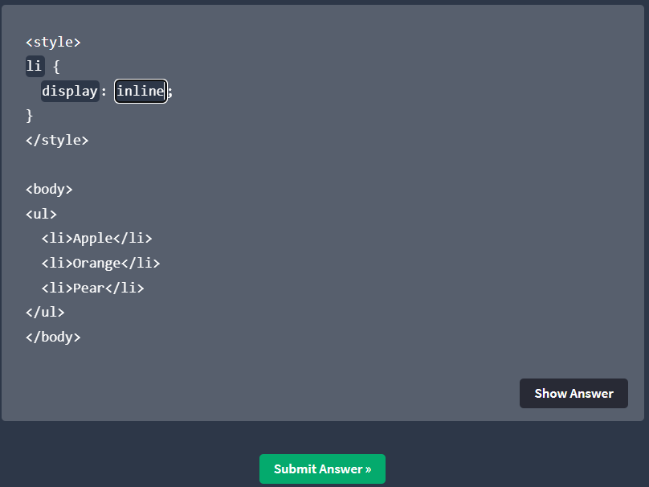

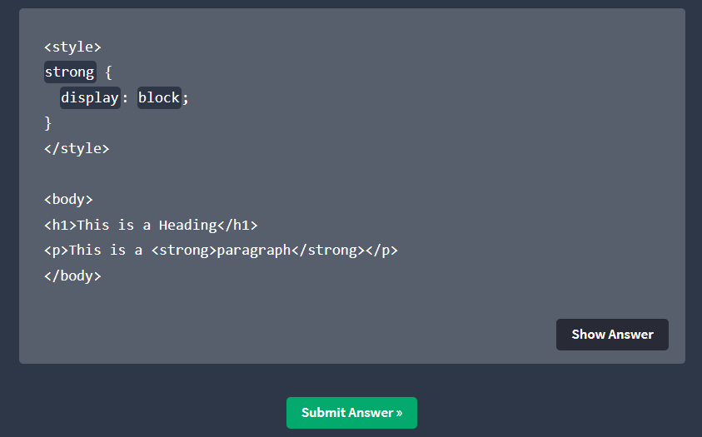

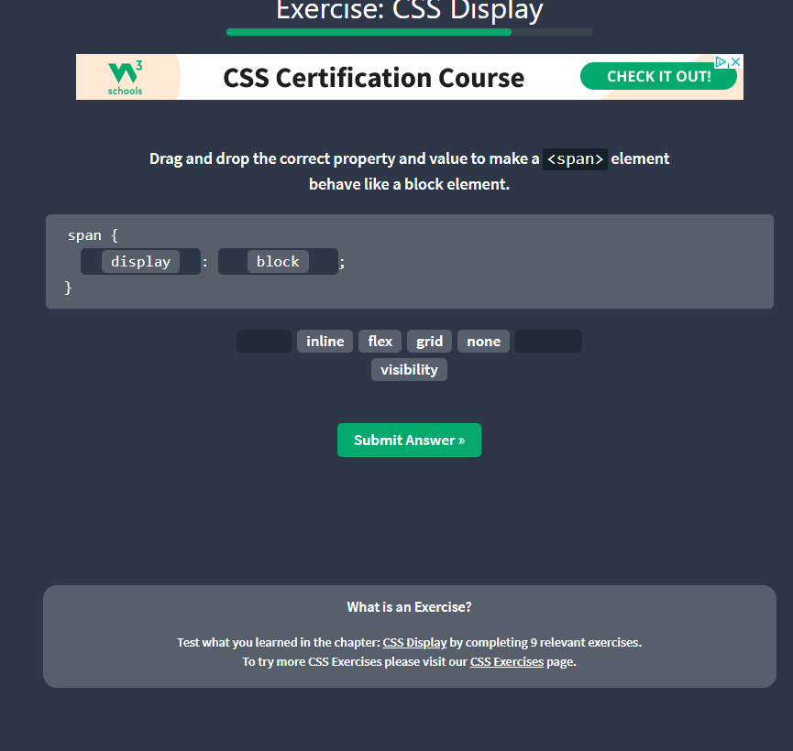

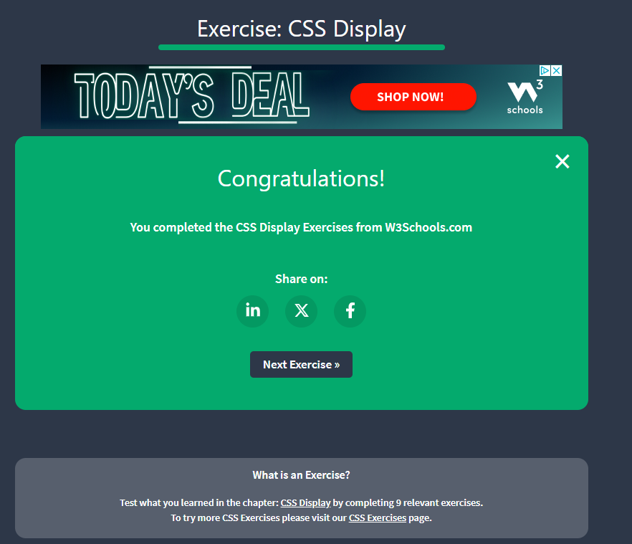

1. **VJEZBA**

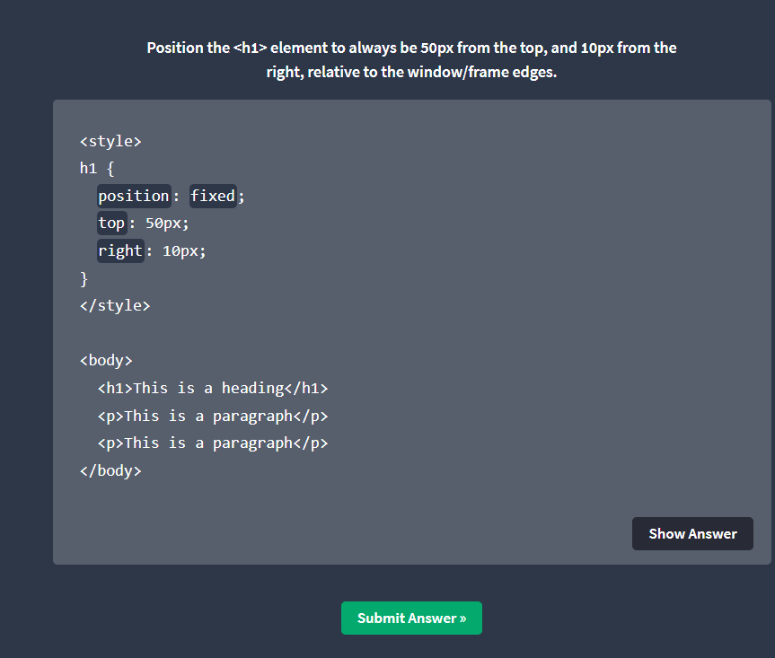

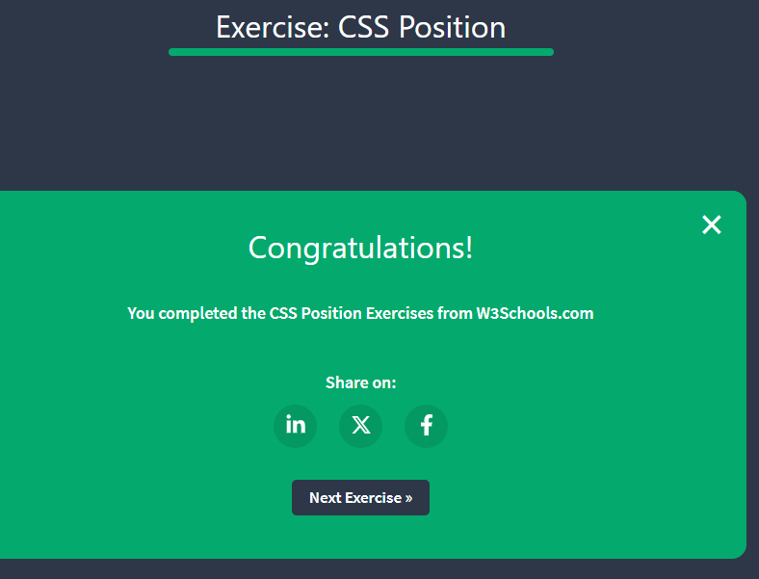

1. **VJEZBE**

